GLASBENA UMETNOST 5 (18. 5. – 22. 5. 2020)
Prejšnjo uro ste spoznali glasbene izraze, povezane s Prekmurjem. Preverite, dopišite spodnja odgovora…
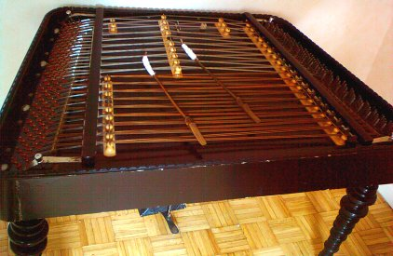
CIMBALE – ljudski strunski inštrument (trapezne oblike), na katerega se igra z dvema udarjalkama.

BANDE – zasedbe glasbenikov, ki igrajo na ljudska glasbila.

Danes ostajamo v Pomurju. Oglej si serijo Muzikajeto (Beltinška banda): Klikni tukaj ali https://4d.rtvslo.si/arhiv/muzikajeto/27196368 (CTRL+klik z miško)
Nato v zvezek zapiši imena vseh inštrumentov, ki jih prepoznaš na posnetku (ne bo pretežko, saj cimbale že poznaš).
Oddaja Muzika je to: Beltinška banda 20. 5. 2020
Inštrumenti: cimbale, _________, _________, _________, ________, ________...

Lepo se imejte.
Vita Mekinda

